PRÁCTICA 2

**Pedro Ignacio Ibarra Mercado**

**8ºA T/M**

**Carlos Enrique Morán Garabito**

**Cinemática de Robots**

**Universidad Politécnica De La Zona Metropolitana De Guadalajara**

**El plano de los datos serían los siguientes:**

**1.- (-1,6) (9,-6) (-5,6) con origen en (4,4)**

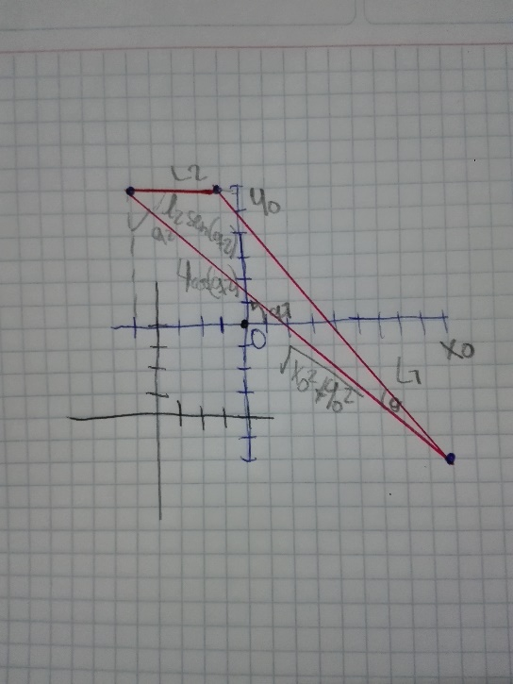

**Para el primero sustituimos nuestras primeras variables: (-1,6)**

$$q2=arccos\left(\frac{x^{2}+y^{2}-{\left(30\right)}^{2}-{\left(20\right)}^{2}}{2\left(30\right)\left(20\right)}\right)= arccos\left(\frac{{(-1)}^{2}+{(6)}^{2}-{\left(30\right)}^{2}-{\left(20\right)}^{2}}{2\left(30\right)\left(20\right)}\right)=arccos\left(\frac{1+36-900-400}{1200}\right)=arccos(-1.0525)=ERROR$$

**En este caso no es posible obtener el valor de q2, debido a que los parámetros que te arrojan son mayores a los que se puede desplazar. También por ello el q1 no se puede obtener debido a que depende de los resultados de q2.**

**Para el segundo sustituimos las variables: (9,-6)**

$$q2=arccos\left(\frac{x^{2}+y^{2}-{\left(30\right)}^{2}-{\left(20\right)}^{2}}{2\left(30\right)\left(20\right)}\right)= arccos\left(\frac{{(9)}^{2}+{(-6)}^{2}-{\left(30\right)}^{2}-{\left(20\right)}^{2}}{2\left(30\right)\left(20\right)}\right)=arccos\left(\frac{81+36-900-400}{1200}\right)=arccos(-0.985)= 170.34$$

$$q1=arctan\left(\frac{y}{x}\right)-arctan\left(\frac{\left(20\right)sen\left(q2\right)}{\left(30+20\right)cos\left(q2\right)}\right)=arctan\left(\frac{-6}{9}\right)-arctan\left(\frac{\left(20\right)sen\left(170.34\right)}{\left(30+20\right)cos\left(170.34\right)}\right)=arctan\left(\frac{-6}{9}\right)-arctan\left(-0.068\right)=-33.69-3.895=-37.58$$

**Para el tercero sustituimos las variables: (-5,6)**

$$q2=arccos\left(\frac{x^{2}+y^{2}-{\left(30\right)}^{2}-{\left(20\right)}^{2}}{2\left(30\right)\left(20\right)}\right)= arccos\left(\frac{{(-5)}^{2}+{(6)}^{2}-{\left(30\right)}^{2}-{\left(20\right)}^{2}}{2\left(30\right)\left(20\right)}\right)=arccos\left(\frac{25+36-900-400}{1200}\right)=arccos(-1.0325)=ERROR$$

**En esta ultima situación fue similar al caso 1 donde los parámetros no concuerdan con los desplazamientos que se dieron. Como resultado no se obtuvo tampoco la ecuación q1.**